Федеральное государственное автономное образовательное учреждение высшего образования
«Национальный исследовательский университет ИТМО»
Факультет программной инженерии и компьютерной техники
Направление подготовки 09.03.04 «Программная инженерия» –
Системное и прикладное программное обеспечение

Отчёт
По лабораторной работе №7
По программированию
Вариант: 3511

Выполнили:
студенты 1 курса
Батманов Даниил Евгеньевич
и Соколов Андрей Дмитриевич
Группа: Р3107
Принял:
Гаврилов Антон Валерьевич
Отчёт принят «__»_____2023 г.
Оценка: ___________

г. Санкт-Петербург, 2023
Оглавление
Задание 3
Исходный код программы и uml-диаграмма 6
Вывод 8
Список литературы 9

Задание
Доработать программу из лабораторной работы №6 следующим образом:
- Организовать хранение коллекции в реляционной СУБД (PostgresQL). Убрать хранение коллекции в файле.
- Для генерации поля id использовать средства базы данных (sequence).
- Обновлять состояние коллекции в памяти только при успешном добавлении объекта в БД
- Все команды получения данных должны работать с коллекцией в памяти, а не в БД
- Организовать возможность регистрации и авторизации пользователей. У пользователя есть возможность указать пароль.
- Пароли при хранении хэшировать алгоритмом SHA-224
- Запретить выполнение команд не авторизованным пользователям.
- При хранении объектов сохранять информацию о пользователе, который создал этот объект.
- Пользователи должны иметь возможность просмотра всех объектов коллекции, но модифицировать могут только принадлежащие им.
- Для идентификации пользователя отправлять логин и пароль с каждым запросом.
Необходимо реализовать многопоточную обработку запросов.
- Для многопоточного чтения запросов использовать создание нового потока (java.lang.Thread)
- Для многопотчной обработки полученного запроса использовать Fixed thread pool
- Для многопоточной отправки ответа использовать Cached thread pool
- Для синхронизации доступа к коллекции использовать синхронизацию чтения и записи с помощью java.util.concurrent.locks.ReadWriteLock

Исходный код программы и uml-диаграмма

Server:
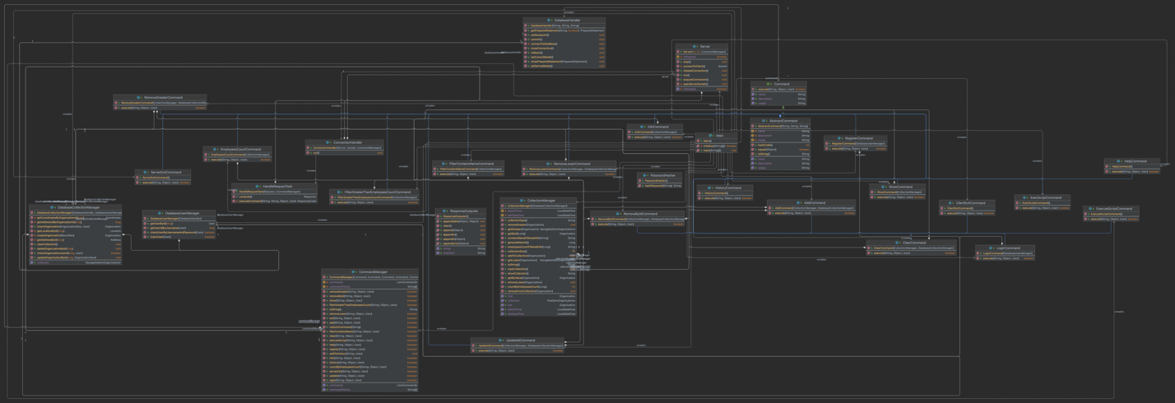
Client:
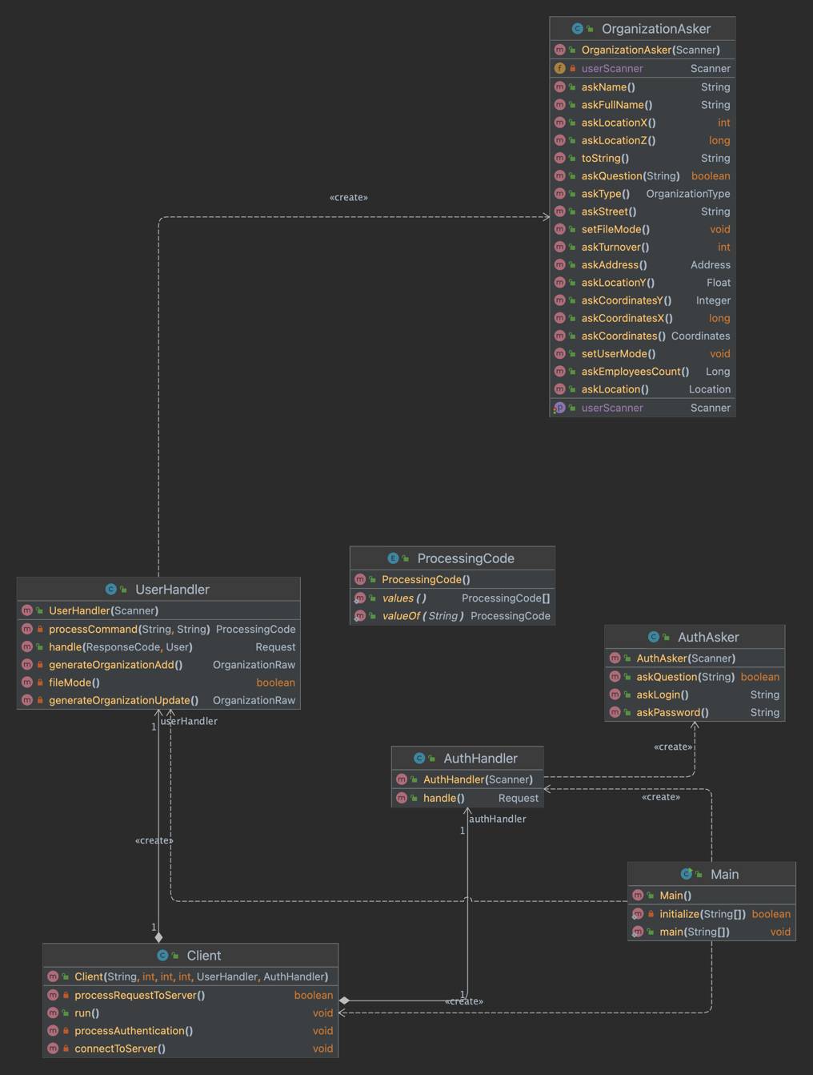
Common:
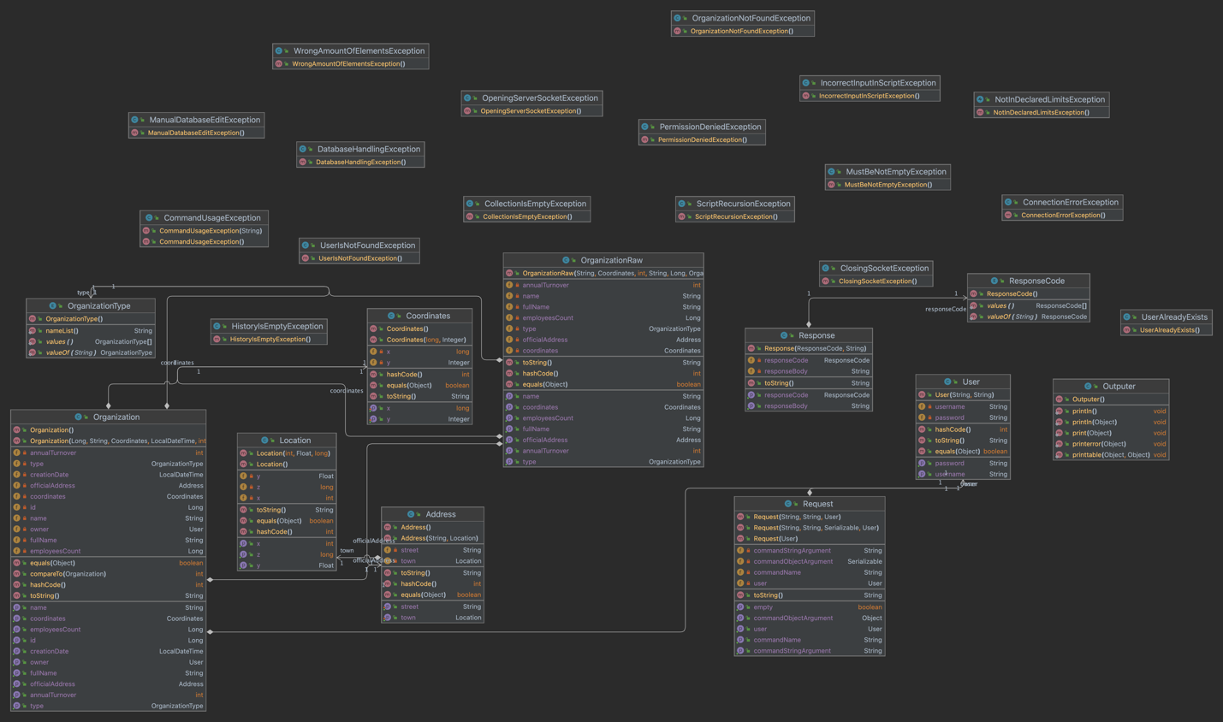

https://github.com/Sayronar/Lab7

Вывод
В ходе выполнения данной лабораторной работы мы научились интегрировать базу данных в клиент-серверное приложение.

Список литературы

Academy Vertex Computer Science Генерация случайных чисел в Java. - 2016 г.. - https://vertex-academy.com/tutorials/ru/generaciya-sluchajnyx-chisel-v-java/.
Oracle Java Documentation. - https://docs.oracle.com/en/java/.
Михалевский Петр Легкий старт в Java <...>. - Stepik. - https://stepik.org/course/90684/syllabus.

